PRESSEINFORMATION

Was macht man denn mit CurrySalz?
Heilbronn, im Mai 2018 | Man muss kein Experte der indischen Küche sein, um mit Curry zu kochen. Wie man diese Gewürzmischung ganz vielseitig einsetzen kann, zeigt Bad Reichenhaller mit kreativen Rezeptideen zum neu eingeführten Produkt CurrySalz.

Potenzial, das neue Lieblingsgewürzsalz zu werden: Mehr als ein Dutzend Kräuter und Gewürze stecken in der fein abgestimmten Mischung. Hochwertiges AlpenJodSalz + Folsäure bilden die Basis dieses besonderen Gewürzsalzes, das mit ausgesuchten Zutaten wie Kurkuma, Kreuzkümmel, Kardamom, Chili und Ingwer abgerundet wird. Wie alle Produkte von Bad Reichenhaller ist auch das CurrySalz ohne Geschmacksverstärker, glutenfrei und vegan.

Einfach zuzubereiten aber trotzdem ein echter Hingucker ist zum Beispiel die Curry-Gemüse-Tarte. Sie eignet sich ideal als vegetarische Beilage für eine Grill-Party.

Rezept: Curry-Gemüse-Tarte
Zubereitungszeit: 50 Minuten, Schwierigkeitsgrad: mittel
Pro Stück ca. 1090 kJ, 260 kcal. E 7 g, F 18 g, KH 17 g

Zutaten (für ca. 14 Stücke):
2 Packungen frischer Butter-Blätterteig (á 270 g, Kühlregal)
5 Fingermöhren
4 Lauchzwiebeln
Bad Reichenhaller AlpenSalz
1 Packung tiefgefrorener Blattspinat (400 g)
200 g Feta
3 Eier (Größe M)
100 g Schlagsahne
1 TL Bad Reichenhaller CurrySalz
1 Msp. geriebene Muskatnuss
Pfeffer
1 TL helle Sesamsaat
Fett und Mehl für die Form
Trockenerbsen zum Blindbacken
Backpapier

Zubereitung
Teig 5–10 Minuten vor der Verarbeitung aus dem Kühlschrank nehmen. Möhren schälen, je nach Größe längs halbieren. Lauchzwiebeln putzen, waschen und ebenfalls längs halbieren. Wasser und AlpenSalz aufkochen. Vorbereitetes Gemüse darin ca. 3 Minuten garen, abgießen und abtropfen lassen. Spinat in einem Topf nach Packungsanweisung zubereiten.

Teigplatten übereinanderlegen und zu einem großen Quadrat ausrollen. Eine gefettete, mit Mehl ausgestäubte Tarteform (ca. 30 cm Ø) damit auslegen, am Rand andrücken. Teigboden mehrmals mit einer Gabel einstechen. Mit Backpapier und Trockenerbsen belegen. Im vorgeheizten Backofen (E-Herd: 200 °C/ Umluft: 175 °C/ Gas: s. Hersteller) ca. 10 Minuten blindbacken.

Feta zerbröseln, mit Eiern und Sahne pürieren. Mit CurrySalz, Muskat und Pfeffer würzen. Tarteboden aus dem Ofen nehmen. Backpapier und Erbsen entfernen. Möhren und Lauchzwiebeln strahlenförmig auf den Tarteboden geben. Eier-Feta-Sahnemischung darübergießen. Spinat darauf verteilen. Tarte mit Sesam bestreuen. Im heißen Backofen bei gleicher Temperatur weitere ca. 20 Minuten backen. Tarte aus dem Ofen nehmen und erst nach dem Abkühlen aus der Form lösen.

Lust auf mehr?
Weitere Rezeptideen mit CurrySalz unter www.bad-reichenhaller.de

Bildmaterial
BRH_Rezept_Curry-Gemüse-Tarte.jpg  Iss mal was anderes! Einfach zuzubereiten und für Gäste ein echter Hingucker – die Curry-Gemüse-Tarte.  Foto: Bad Reichenhaller by Food & Foto Experts | BRH_Qualitätsgarantie.jpg  Wie alle Produkte von  Bad Reichenhaller ist auch das CurrySalz ohne Geschmacksverstärker, glutenfrei und vegan.
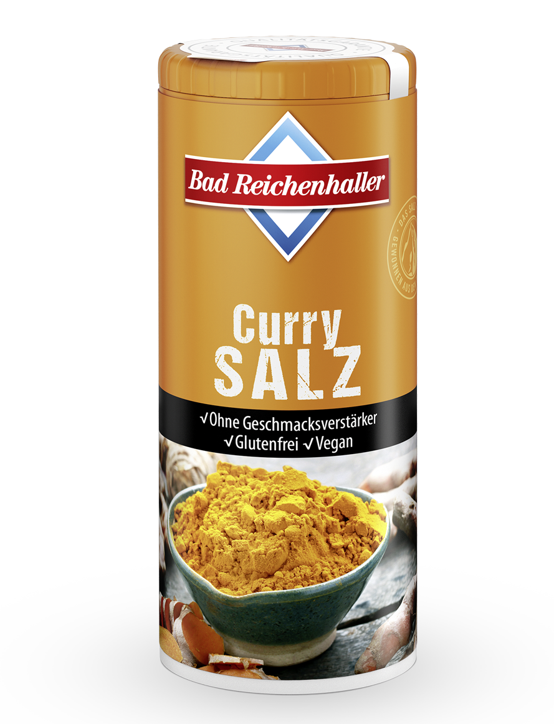 | 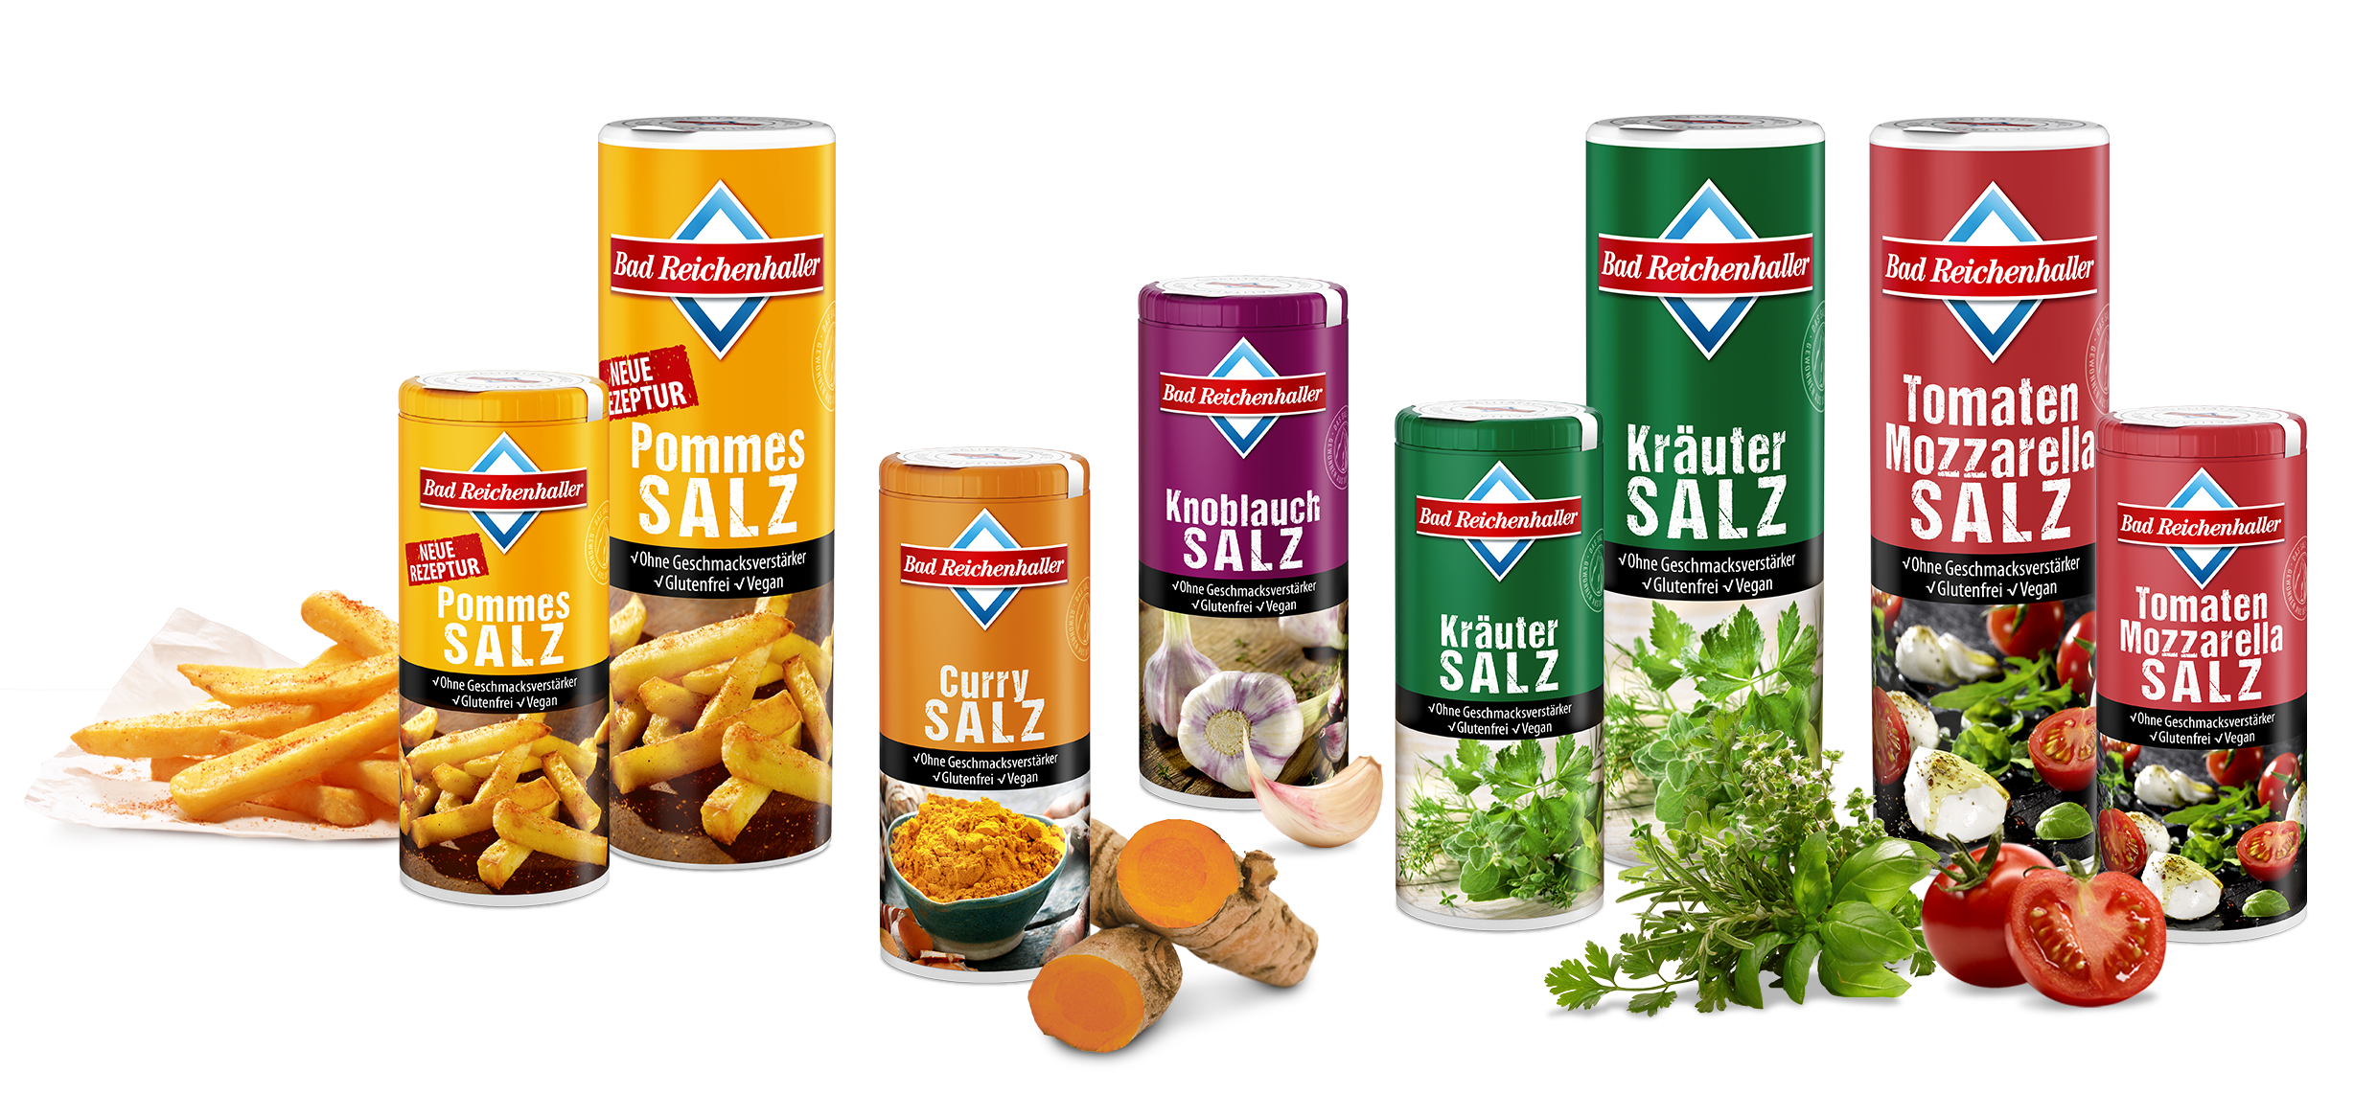
BRH_CurrySalz_90 g Dose.jpg  CurrySalz einfach auf den gekochten Reis streuen – schon entsteht eine interessante Komposition. | BRH_GewürzSalz-Sortiment.jpg  Bad Reichenhaller GewürzSalze sind die praktischen Begleiter in der modernen Küche.

Über Bad Reichenhaller
Bad Reichenhaller ist eine Marke der Südwestdeutsche Salzwerke AG und steht für hochwertiges Salz aus den Tiefen der Alpen. Gewonnen aus reiner Alpensole, garantiert es höchste Qualität beim Würzen, Kochen und Backen. Schon vor Hunderten von Jahren hat das „weiße Gold“ aus den Alpen seinen Ursprungsort berühmt gemacht. Heute ist Bad Reichenhaller die bekannteste Marke im deutschen Speisesalzsegment. Das Produktportfolio von Bad Reichenhaller umfasst AlpenSalze ohne und mit Zusatz von Vitaminen und Spurenelementen für eine ausgewogene Ernährung sowie eine große Auswahl an GewürzSalzen, Mühlen und Salzspezialitäten.
Mehr Informationen: www.bad-reichenhaller.de

Bitte nehmen Sie, bei Rückfragen und Interviewwünschen oder wenn Sie Bildmaterial benötigen, Kontakt mit uns auf! Wir freuen uns über ein Belegexemplar.

Pressekontakt:
Südwestdeutsche Salzwerke AG
Petra Laqua
Tel.: 07131/959-1846
E-Mail: petra.laqua@salzwerke.de
www.bad-reichenhaller.de

